Шкільна бібліотека – це фундамент освіти і самоосвіти, за своєю суттю вона є Берегинею людського знання. Вона є найнеобхіднішим помічником учителя та учнів у вірному виборі інформації. Справжнім центром пропаганди книги, надійним помічником педагогів у навчанні і вихованні учнів.
Основні завдання і напрями роботи шкільної бібліотеки:
- сприяти реалізації державної політики в галузі освіти, розвитку навчально-виховного процесу;
- інформаційне забезпечення в засвоєнні програмових та факультативних знань, самоосвіти школярів;
- виховання інформаційної культури учнів;
- вивчення та розвиток читацьких інтересів та запитів, керівництво читанням дітей;
- формування достатніх фондів для забезпечення навчально-виховного процесу, забезпечення учнів підручниками, контроль за їх збереженням;
- популяризація літератури;
- сприянню підвищенню фахової майстерності вчителів;
- створення естетичного дизайну бібліотеки.

Вся робота бібліотеки побудована:
- на формування стійких читацьких інтересів, свідомої потреби в читанні, запровадженні активних форм інформування про книгу;
- на підвищення бібліотечної культури школярів шляхом проведення бібліотечно-бібліографічних уроків, майстер-класів, тематичних заходів, акції «Живи, книго!», Всеукраїнського місячника шкільних бібліотек, свята дитячої та юнацької книги;
- на збереження, зміцнення та розширення книжкового фонду (щорічна доброчинна акція «Подаруй бібліотеці книгу)
- на функціонуванні довідково-інформаційного апарату.

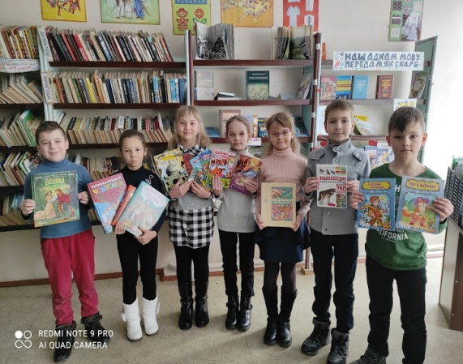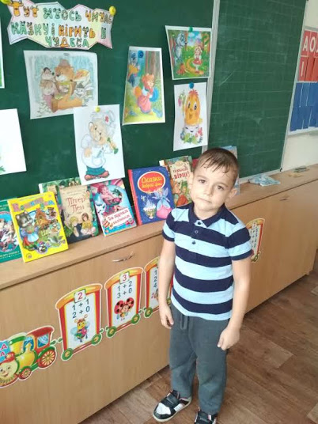
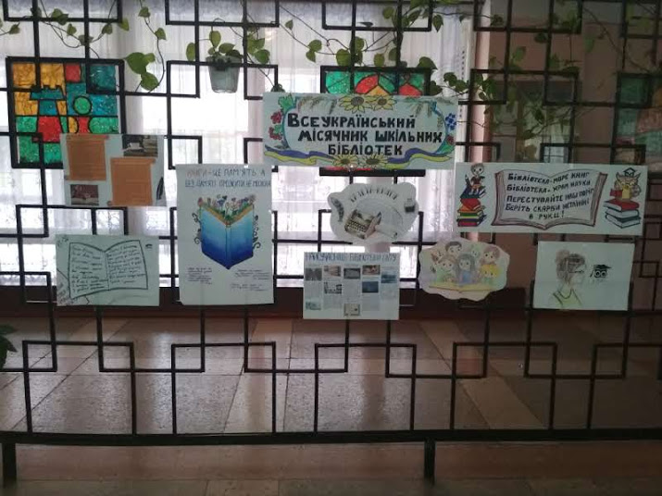

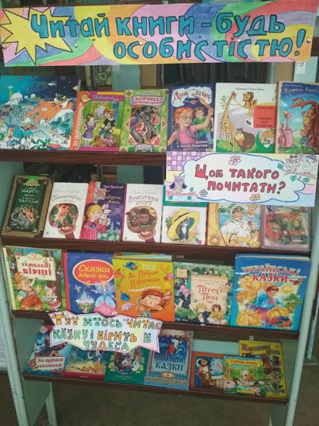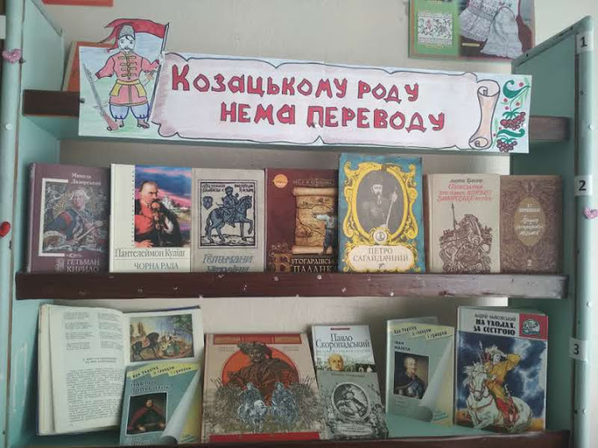
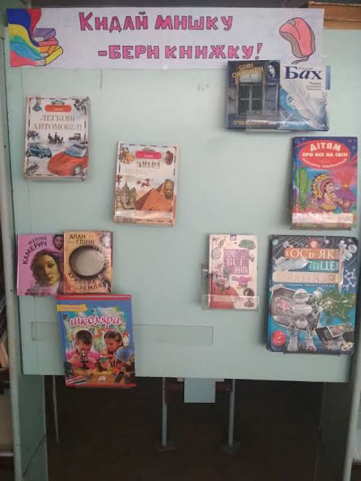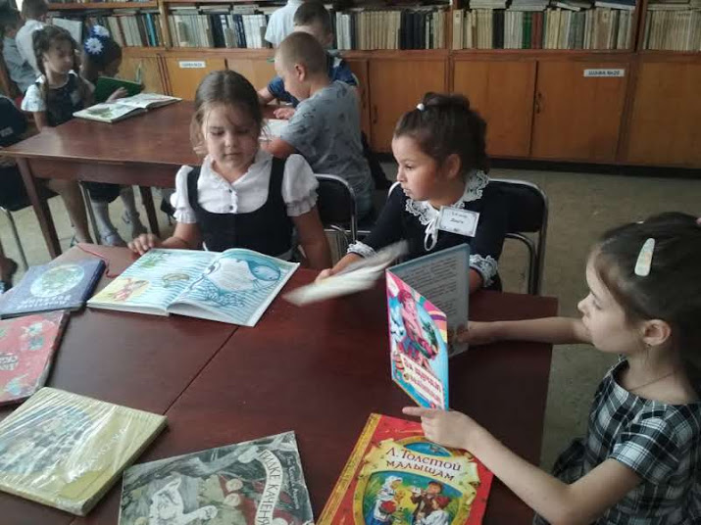
У роботі бібліотека керується наступними правилами:
- Бібліотека – для усіх: увага та повага - кожному.
- У шкільній бібліотеці все повинно бути прекрасним: і книга, і обладнання, і бібліотекар.
- Бібліотека – місце психологічного розвантаження.
- Бібліотека – інформаційний центр освітнього закладу, де запит читача понад усе.
- Сіяти розумне, добре, вічне.

Для чого потрібна шкільна бібліотека?

Любі читачі!

Наша бібліотека потрібна Вам!
Щоб дивитися , брати і читати книги скільки заманеться.
Щоб відкрити для себе нові теми та імена.
Щоб знати ті видання, які допоможуть вийти за вузькі рамки шкільної програми, розширити та поглибити знання.
Щоб не пропустити ні одного цікавого видання.
Щоб від душі насолодитися творчістю письменників.
Щоб витрачені на роботу з книгою зусилля принесли гарні плоди прекрасного світу та успіх у житті.
Бібліотека працює з 8-00 до 16-00.
Вихідні дні – субота, неділя

